**ИНФОРМАЦИОННАЯ СИСТЕМА**

**«Квест-тур по адаптации младших специалистов и стажеров»**

**Руководство пользователя**

На 15 листах

Выполнил:

Джаиани Г.

Пермь, 2022

СОДЕРЖАНИЕ

1. Введение 3

1.1 Область применения 3

1.2 Краткое описание системы 3

1.3 Уровень подготовки пользователя 3

1.4 Перечень эксплуатационной документации 4

2. Назначение и условия применения 5

2.1 Виды деятельности, функции 5

2.2 Программные и аппаратные требования к системе 5

3. Подготовка к работе 6

3.1 Порядок загрузки данных и программ 6

3.2 Порядок проверки работоспособности 7

4. Описание операций 8

4.1 Подключение к системе 8

4.2 Главная страница 8

4.3 Доступные квесты 8

4.4 Прохождение квеста 9

4.5 Просмотр статистики 11

4.6 Пройденные тесты 12

4.7 Выход из аккаунта 13

5. Аварийные ситуации 14

6. Рекомендации по освоению 15

# Введение

Полное наименование информационной системы:

Web - сайт «Квест-тур по адаптации младших специалистов и стажеров»

## 1.1 Область применения

Квест-тур – это новое направление, позволяющее совместить игру и изучение корпоративной культуры компании.

Многие крупные и известные компании используют данную систему обучения для сотрудников. Аналоги нами не рассматривались, поскольку заказчик желает иметь собственную платформу для адаптации младших специалистов и стажеров.

Наша команда выбрала своей целью создание сайта, так как его удобно использовать: нет нужды скачивать приложение. Еще одной причиной данного выбора послужила наиболее удобная для нас, как для разработчиков, организация работы сайта. Гораздо проще поднять базы данных, необходимые для работы сайта и выполнения его функций, чем использовать их через приложение.

## 1.2 Краткое описание системы

Наша цель - создание квест-тура по адаптации младших специалистов и стажеров. Для этого нам необходимо было создать сайт, где в игровой форме будут публиковаться задания для сотрудников компании, которые они должны выполнить или ответить на вопросы. Помимо прохождения квеста пользователи (сотрудники) имеют доступ к уже пройденным квеста, а также к просмотру статистике; могут входить и выходить из системы. Возможности администратора описаны в соответствующем Руководстве.

## 1.3 Уровень подготовки пользователя

Требуемый уровень подготовки пользователя - базовое владение навыков работы с ПК.

## 1.4 Перечень эксплуатационной документации

1. Техническое задание (в соответствии с ГОСТ 34.602-89)

2. Руководство пользователя (в соответствии с РД 50-34.698-90)

3. Руководство администратора (в соответствии с РД 50-34.698-90)

1. **Назначение и условия применения**

## 2.1 Виды деятельности, функции

Функциональность нашей информационной системы подразумевает реализацию следующих возможностей:

* прохождение теста зарегистрированным пользователем;
* просмотр доступных и пройденных тестов;
* просмотр своих результатов;
* просмотр полной статистики сотрудников.

## 2.2 Программные и аппаратные требования к системе

Веб-сайт должен быть представлен в виде отдельной веб-страницы в сети Интернет так, чтобы его можно было интегрировать в существующий корпоративный портал компании Заказчика.

# 3. Подготовка к работе

## 3.1 Порядок загрузки данных и программ

Описанный порядок и некоторые дальнейшие операции лишь подразумеваются для готового прокуда, поскольку не удалось связать Frontend и Backend разработки.

Подразумевается запуск веб-браузера, в адресной строке которого вводится адрес сервера. В случае верного ввода осуществляется переход на главную страницу (рис. 1).

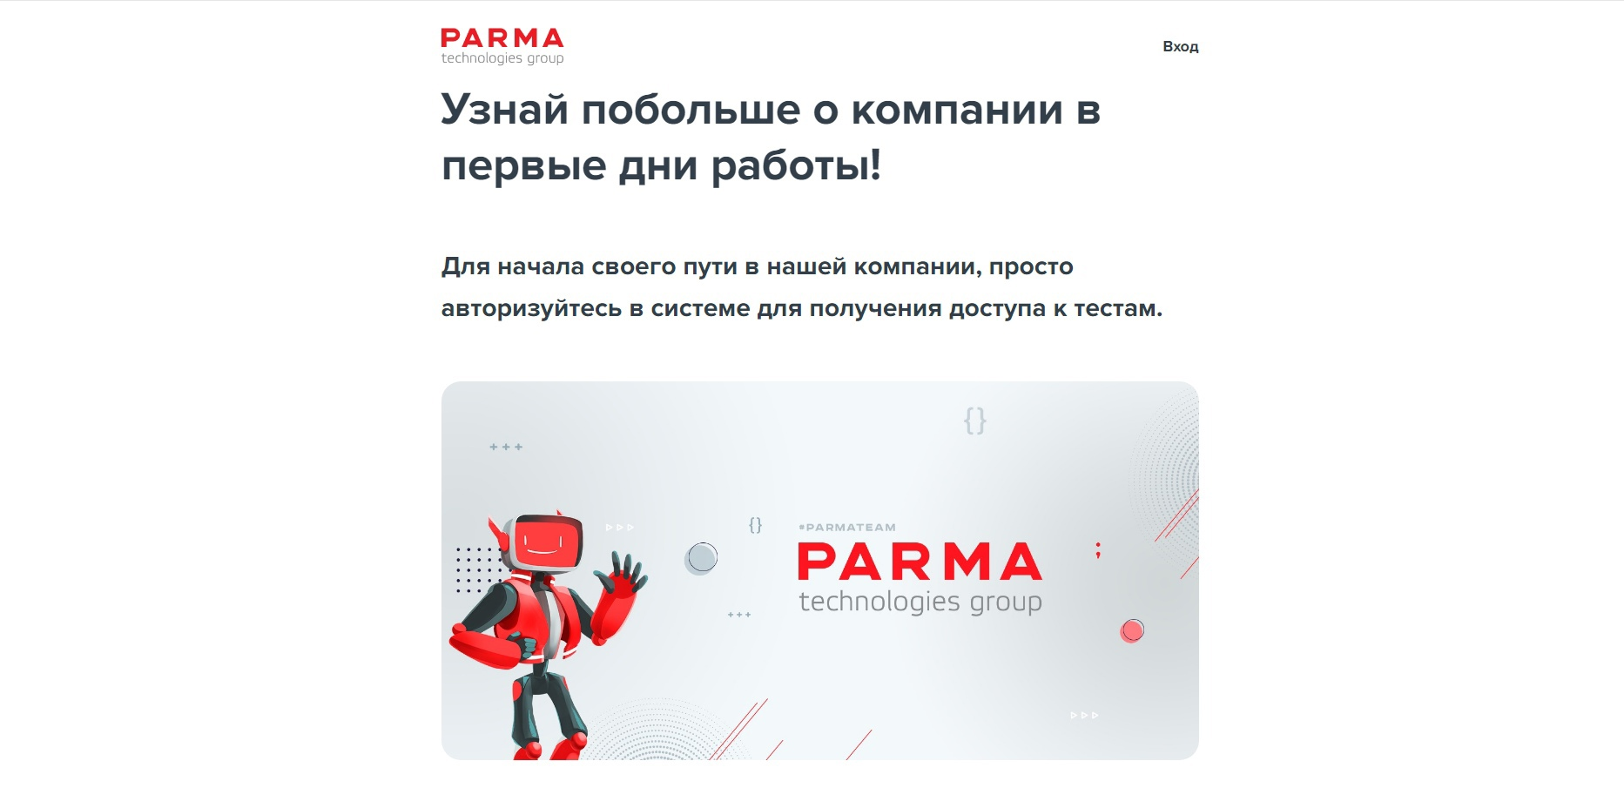

рис. 1 - главная страница

При нажатии на «Вход» переходим на вкладку авторизации, где доступна форма для ввода логина и пароля (рис.2). Вход пользователя на сайт осуществляется с помощью логина и пароля, которые выдает администратор пользователю. После заполнения предоставленных полей и нажатия на «Вход» возможны две ситуации:

* неверный ввод (в этом случае необходимо повторить попытку входа)
* верный ввод (данные пользователя существуют в базе данных; переход на главную страницу пользователя)

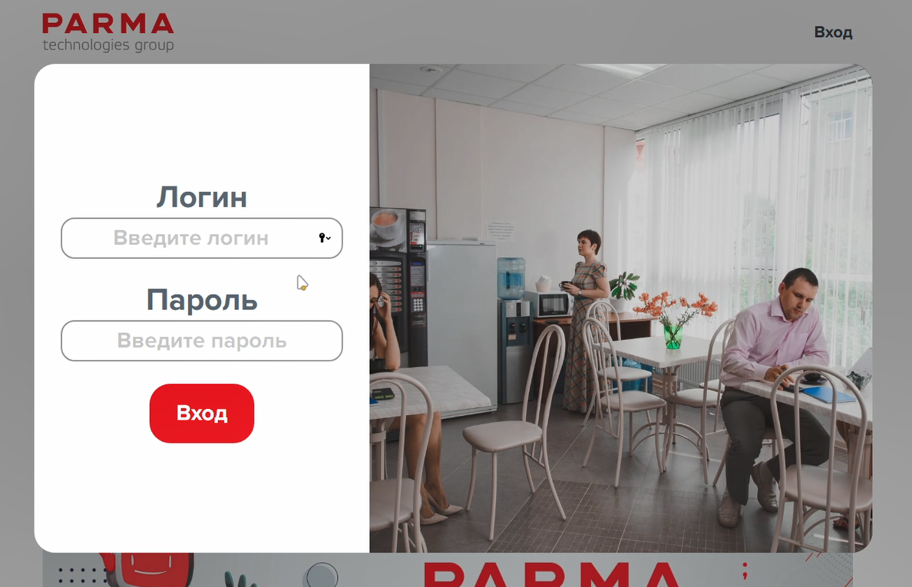

рис. 2 - авторизация

## 3.2 Порядок проверки работоспособности

Если веб - браузер успешно подключился к серверу, то информационная система доступна к использованию. Дополнительная проверка для требуется для ее работоспособности.

# 4. Описание операций

## 4.1 Подключение к системе

Порядок подключения описан в п.3.1 настоящего Руководства. Если данные введены верно, и пользователь есть в базе данных, то откроется главная страница пользователя.

## 4.2 Главная страница

После авторизации мы видим главную страницу (рис. 3). Пользователю доступны следующие разделы: доступные, пройденные (квесты) и статистика.

.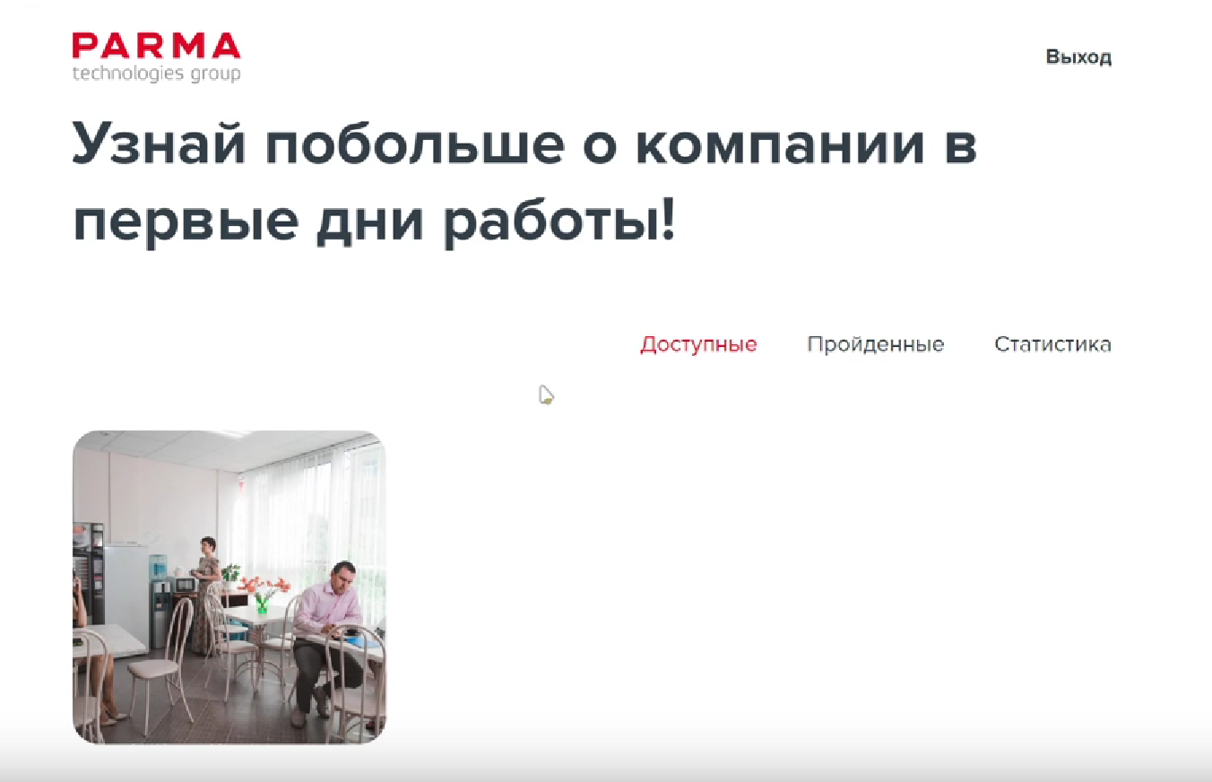

рис. 3 - главная страница пользователя

## 4.3 Доступные квесты

По умолчанию после авторизации мы оказываемся во вкладке доступных квестов (рис. 3). Здесь пользователь получает доступ к предстоящим для прохождения тестам. При наведении на тест появляется короткое описание к нему (рис. 4).

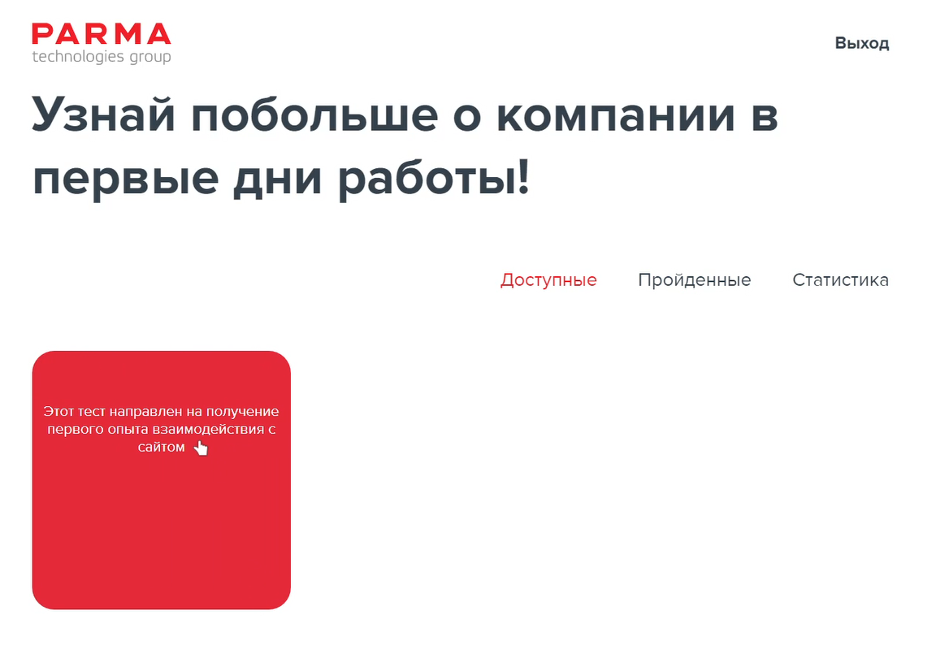

рис. 4 - наведение на иконку теста

## 4.4 Прохождение квеста

Нажатие на иконку теста переносит нас на страницу, с которой можно начать прохождение квеста (рис. 5). Нажатие кнопки «Старт» запустит процесс прохождения квеста (мы будем видеть вопросы и варианты ответа на них последовательно с первого и до n-ого) (рис. 6, рис. 7). Пользователю нужно выбирать вариант ответа и затем нажимать кнопку «Далее» для перехода на следующий вопрос до завершения теста.

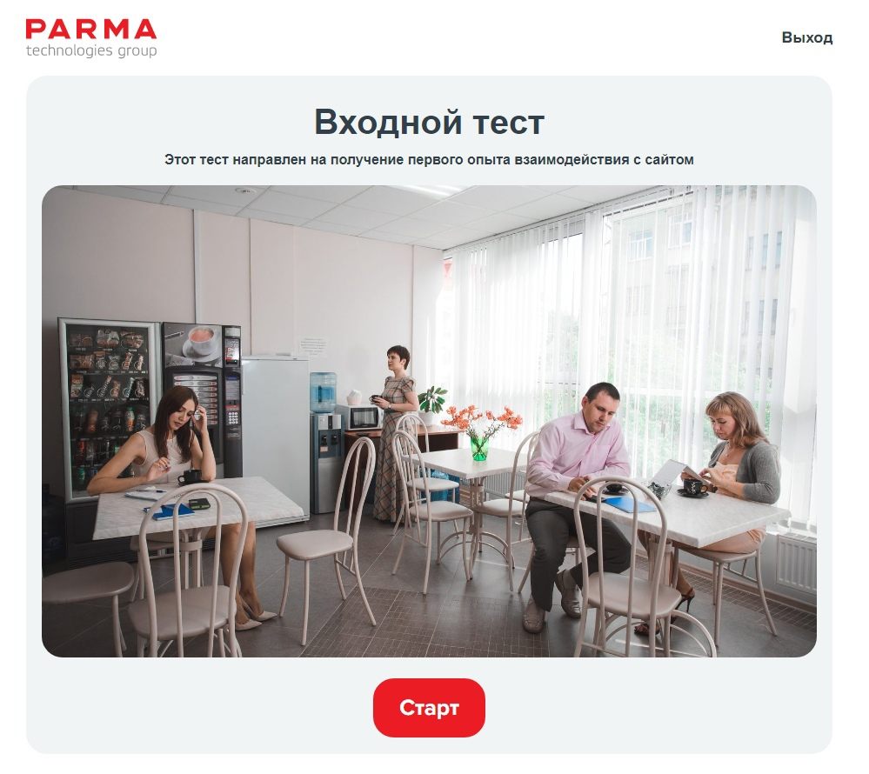

рис. 5 - страница теста

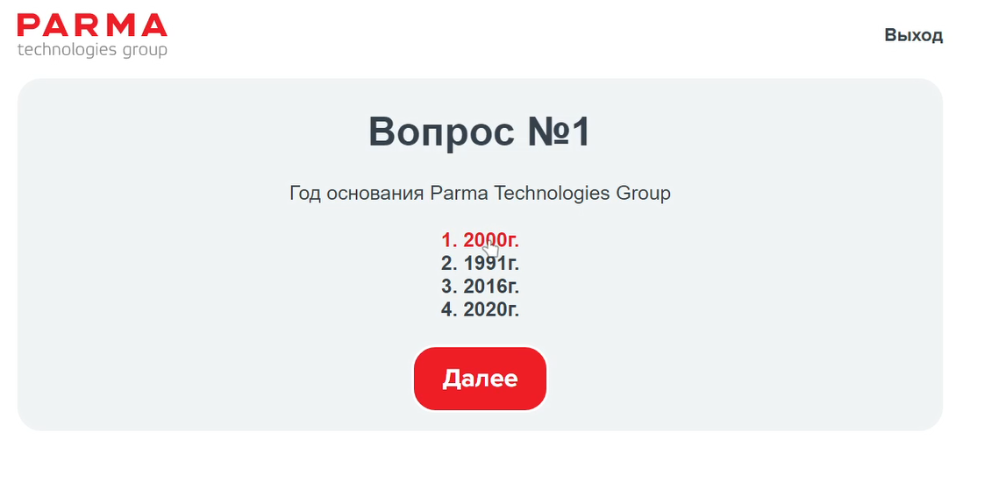

рис. 6 - вопрос теста

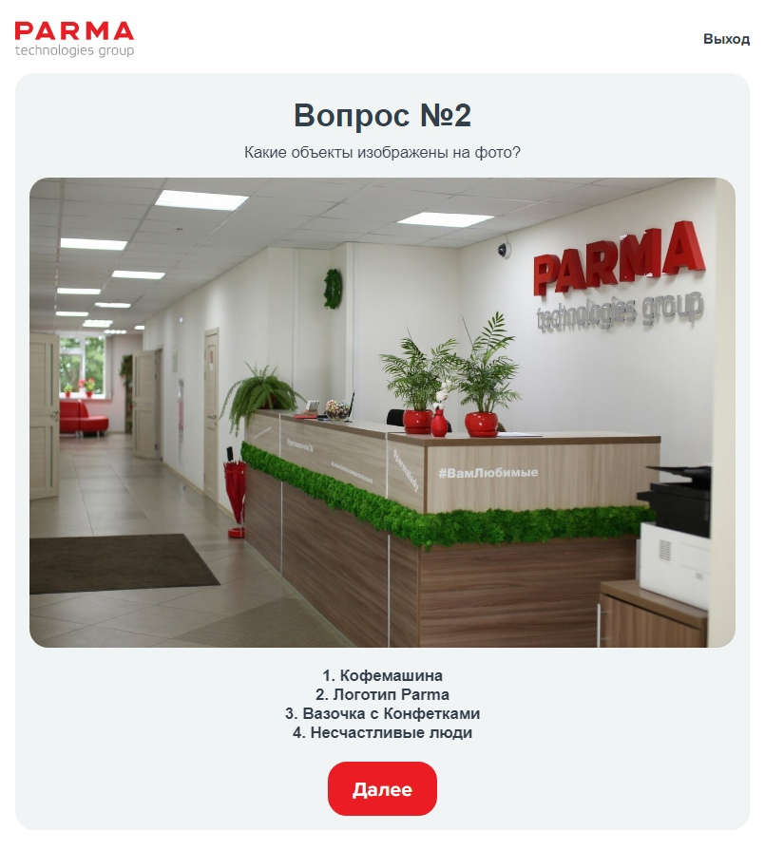

рис. 7 - вопрос теста

## 4.5 Просмотр статистики

Для того, чтобы просмотреть статистику, необходимо нажать на вкладку «Статистика». Так, пользователю будет доступна полная статистика всех сотрудников по департаментам в наглядном виде - диаграммы, также выгрузка статистики в excel (рис. 8).

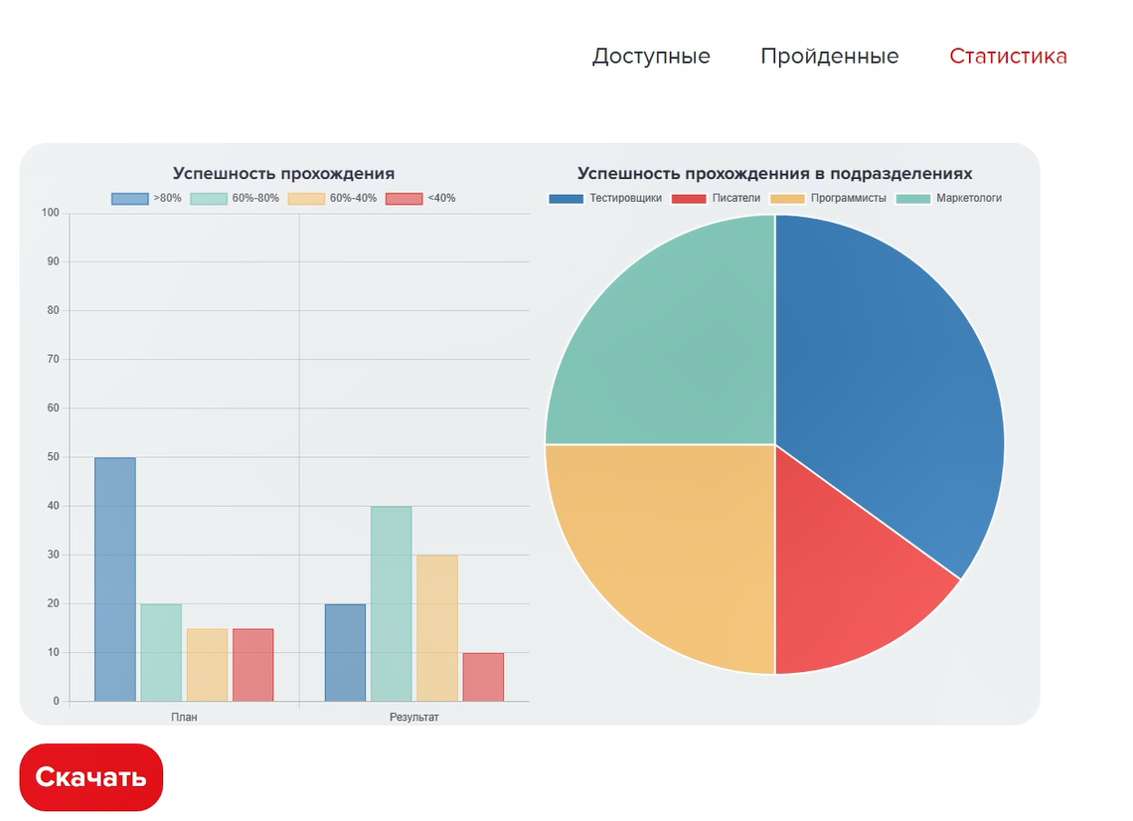

рис. 8 - статистика

## 4.6 Пройденные квесты

Для просмотра пройденных тестов необходимо нажать на вкладку «Пройденные». При наведении на тест появляется сообщение о том, что тест уже пройден (рис. 9).

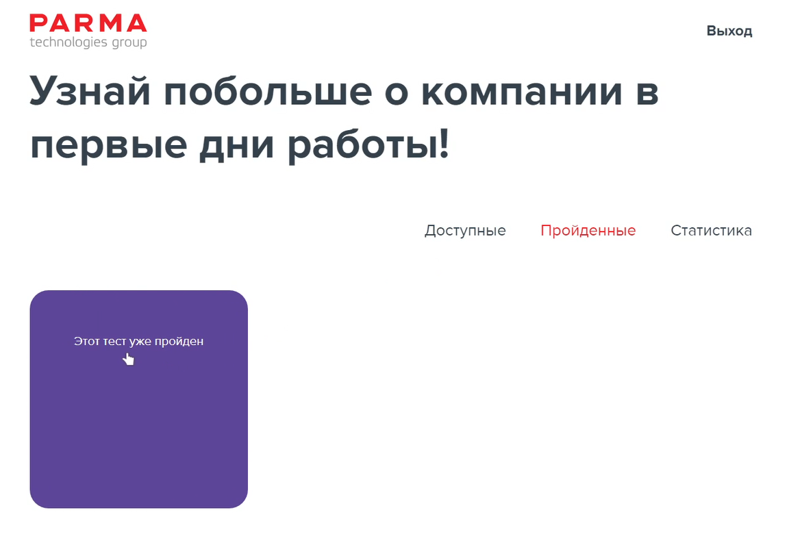

рис. 9 - пройденные тесты

**4.7 Выход из системы**

Для того, чтобы выйти из аккаунта нужно нажать кнопку «Выход» в правом верхнем углу любой страницы. После чего осуществляется переход на главную страницу сайта (рис. 1).

# 5. Аварийные ситуации

Аварийные ситуации в ходе эксплуатации информационной системы могут возникать в силу следующих причин:

* неверный ввод адреса сервера;
* проведение профилактических работ на сервере;
* изменение адреса сервера.

В случае недоступности сервера необходимо обращение к сопровождающему систему специалисту для проведения подробной диагностики и исправления проблем.

# 6. Рекомендации по освоению

Пользователю, который хочет работать с данной информационной системой, необходимо ознакомиться с настоящим Руководством.